CF121
BMW R1200GS 2013-

Kit pro levou stranu |  |  |  |  | Kit pro pravou stranu
ID | Popis | Kat.č. | ks |  | ID | Popis | Kat.č. | ks
1 | Rám | CF121 | 1 |  | 1 | Rám | CF121 | 1
2 | Šroub M10x50 | 849 | 1 |  | 2 | Šroub M10x50 | 849 | 1
3 | Podložka plochá M10 | 804 | 1 |  | 3 | Podložka plochá M10 | 804 | 1
4 | Plastová krytka M10 | X4 | 1 |  | 4 | Plastová krytka M10 | X4 | 1
5 | Dural. váleček d=15mm | 465 | 1 |  | 5 | Dural. váleček d=15mm | 465 | 2
6 | Šroub M8x35 | 861 | 1 |  | 6 | Šroub M8x35 | 861 | 2
7 | Podložka M8 plochá | 802 | 3 |  | 7 | Podložka M8 plochá | 802 | 3
8 | Šroub M8x30 | 834 | 1 |  | 8 | Šroub M8x30 | 834 | 1
9 | Dural. váleček d=4mm | 1305 | 1 |  | 9 | Matice M8 pojistná | 809 | 1
10 | Matice M8 pojistná | 809 | 1 |  | 10 | Krytka plastová M8 | X5 | 2
11 | Krytka plastová M8 | X5 | 2 |  | 11 | Dural.váleček d=50mm | 209 | 1
12 | Dural.váleček d=50mm | 209 | 1 |  | 12 | Podložka M12 | 803 | 1
13 | Podložka M12 | 803 | 1 |  | 13 | Matice M12 | 811 | 1
14 | Matice M12 | 811 | 1 |  | 14 | Samolepka RDmoto |  | 2
15 | Tyčka M12x340x30x30 |  | 1 |  | 15

Doporučujeme použít středně silné lepidlo na závity.

Instrukce :

- Na levé straně nejprve demontujte orig. přední šroub M10 v místě upevnění stojánku k rámu a šroub M12 ve středu mota(viz foto), který nahradíte tyčkou M12 ID.15
- Na tyčku M12 ID.15 nasaďte dural váleček ID.12, poté padací rám, podložku M12 ID.13 a matici M12 ID.14.(při montáži, zatím šrouby, ani matice nedotahujte)
- Spodní část připevněte v místě stojánku šroubem M10 ID.2 s podloužkou ID.3.
- V přední části pomocí šroubu M8 ID.6, podložky M8 ID.7 a mezi rám a motor vložte váleček ID.5.
- Poté vrchní, přední část připevníte pomocí šroubu M8 ID.8, podložky M8 ID.7, rám dáte ze zadní části a mezi vložíte váleček ID.9 a dáte podložku a připevníte maticí M8 ID.10(viz foto)
- Stejným způsobem postupujte při montáži na pravé straně, dle přiložených fotografií.
- Na závěr dotáhněte všechny šrouby a nasaďte plastové krytky.

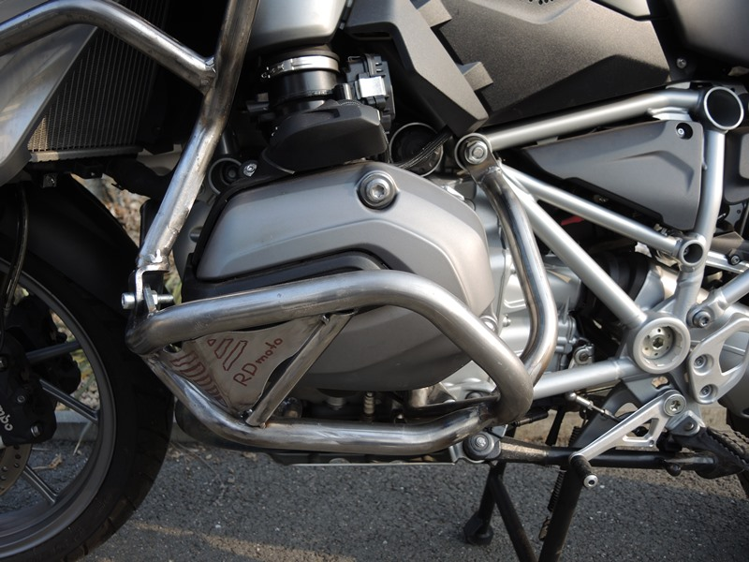
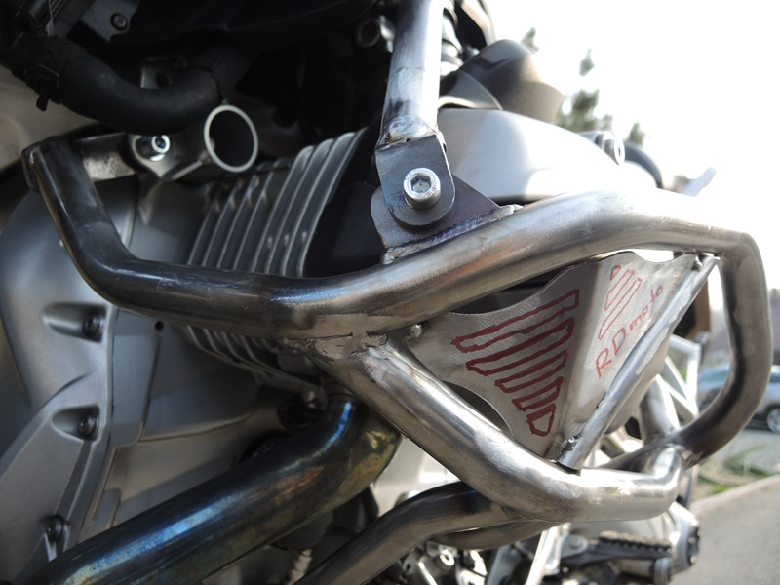
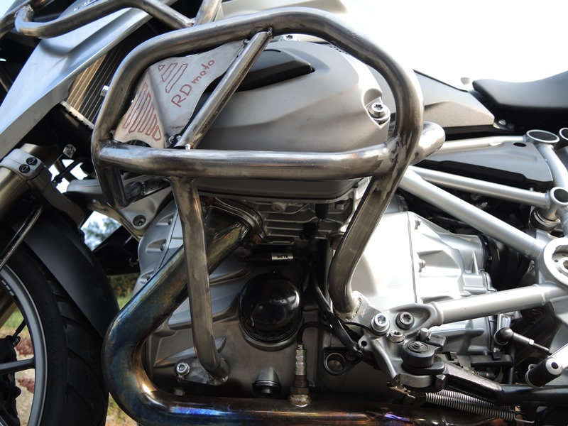
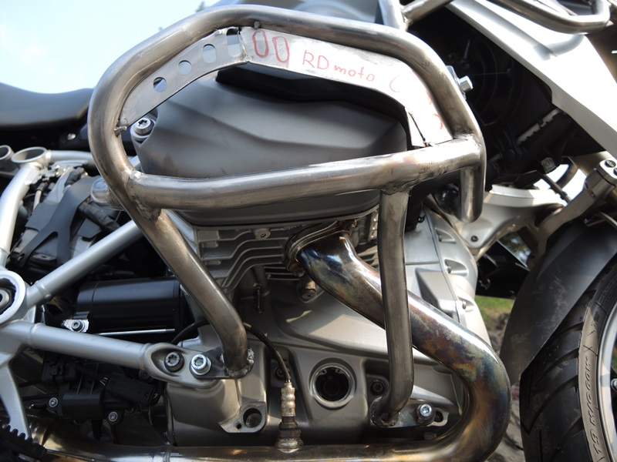
Dural. váleček ID.12 + podložka M12 ID.803 + matice M12 ID.14

Šroub M10 ID.2 + podložka M10 ID.3 + plastová krytka M10 ID.4

Šroub M8 ID.6 + váleček ID.5 + podložka M8 ID.7 + krytka M8 ID.10

Šroub M10 ID.2 + podložka M10 ID.3 + plastová krytka M10 ID.4
Šroub M8 ID.8 + dural váleček ID.9 + 2x podložka M8 ID.7 + krytka M8 ID.11 + matice M8 ID.10.
Šroub M8 ID.6 + váleček ID.5 + podložka M8 ID.7 + krytka M8 ID.11

Šroub M8 ID.8 + dural váleček ID.5 + 2x podložka M8 ID.7 + krytka M8 ID.10 + matice M8 ID.9
Tyčka M12 ID.15 + dural. váleček ID.11 + podložka M12 ID.12 + matice M12 ID.13

9
13,11,12
10
Origin.bolt
Original bolt. Rear place.

